- Apprentissage

Sensibilisation
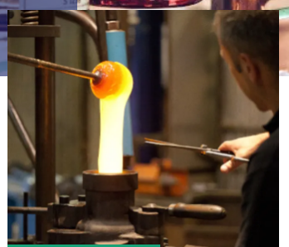
Regardez la photo et répondez aux questions :
- A votre avis qu'est-ce qu'il fait ce monsieur ?
- Il travaille, fabrique, fait
- Où est-il ? chez lui ? au bureau ?
- Il est à l'atelier (usine, non c'est plus grand)
- Il travaille avec quelle matière ?
- Avec la verre- matière première comme le fer, le bois, etc.
- Est-ce qu'il utilise des machines ou des outils ?
- Des outils- c'est pourquoi on appelle artisanat.
- Le travail artisanat est fabriqué à la main.

Anticipation
- Regardez la vidéo pour la première fois sans son.
https://www.youtube.com/watch?v=FiYe0OOqYc8

Répondez aux questions
- Cette vidéo est- un interview- un témoignage – une fiction
- Quel le travail de cette jeune fille ?
- Elle est où ?
Compréhension globale
- Regardez la vidéo pour la deuxième fois avec le son répondez aux questions
- Cochez la bonne réponse
- Cette jeune fille travaille avec a- le fer / b- le bois / c- le verre
- Elle travaille en : a - privé / b- en public
Compréhension détaillée
3-Regardez la vidéo pour la troisième fois et répondez à ces questions :
- Comment s'appelle cette jeune fille ?
- Depuis quand elle fait ce travail ?
- Est-ce qu'elle a d'autre travail ? en quoi ?
Entre nous page 30
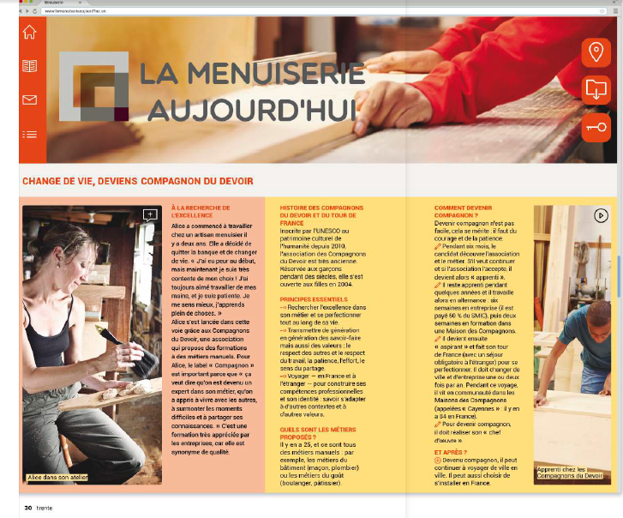
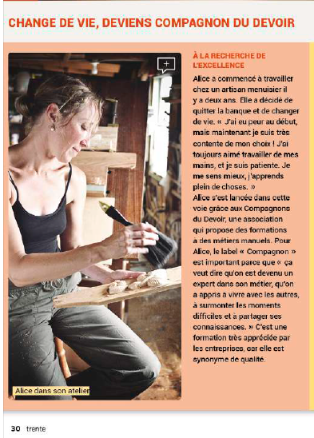

Lisez le texte et répondez aux questions
- Où travaille Alice depuis 2 ans ?
- Où travaille-t-elle avant ?
- Où et comment a-t-elle appris ce métier ?
- Est-ce qu'elle est contente ?

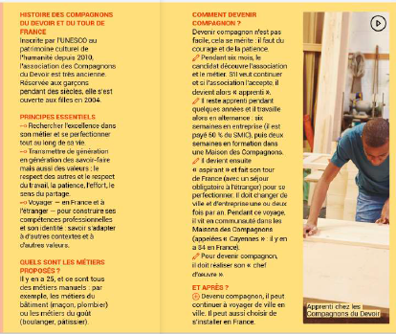

Notez les sous-titres dans cet article. Il parle de quoi ?
C'est quoi Compagnons du Devoir ?
Quelles sont leurs principes ?
Cochez par vrai ou faux :
- Compagnons du Devoir est très nouvelle.
- C'est facile de devenir compagnons.
- Le compagnon doit rester toujours en France.
- Pour être compagnon, on doit fabriquer une pièce extra-ordinaire.

